MA TRẬN ĐỀ THI CUỐI HỌC KỲ I
MÔN TIN HỌC LỚP 4
Năm học: 2024-2025
Nội dung/Đơn vị kiến thức | Số câu và số điểm | Mức 1 |  | Mức 2 |  | Mức 3 |  |  | Tổng
Nội dung/Đơn vị kiến thức | Số câu và số điểm | TNKQ | TL/TH | TNKQ | TL/TH | TNKQ | TL/TH | TNKQ |  | TL/TH
Bài 1. Phần cứng và phần mềm máy tính | Số câu | 1 |  |  |  |  |  | 1
Bài 1. Phần cứng và phần mềm máy tính | Số điểm | 0.5 |  |  |  |  |  | 0.5
Bài 2. Gõ bàn phím đúng cách | Số câu |  |  | 1 |  |  |  | 1
Bài 2. Gõ bàn phím đúng cách | Số điểm |  |  | 0.5 |  |  |  | 0.5
Bài 3. Thông tin trên trang web | Số câu | 1 |  |  |  |  |  | 1
Bài 3. Thông tin trên trang web | Số điểm | 0.5 |  |  |  |  |  | 0.5
Bài 4. Tìm kiếm thông tin trên Internet | Số câu |  |  |  |  | 1 |  | 1
Bài 4. Tìm kiếm thông tin trên Internet | Số điểm |  |  |  |  | 0.5 |  | 0.5
Bài 5. Thao tác với tệp và thư mục | Số câu | 1 | 1 |  |  | 1 |  | 2 |  | 1
Bài 5. Thao tác với tệp và thư mục | Số điểm | 0.5 | 1.0 |  |  | 0.5 |  | 1.0 |  | 1.0
Bài 6. Sử dụng phần mềm khi được phép | Số câu |  |  | 1 |  |  |  | 1
Bài 6. Sử dụng phần mềm khi được phép | Số điểm |  |  | 0.5 |  |  |  | 0.5
Bài 7. Tạo bài trình chiếu | Số câu | 2 |  | 1 | 2 |  |  | 3 |  | 2
Bài 7. Tạo bài trình chiếu | Số điểm | 1.0 |  | 0.5 | 3.0 |  |  | 1.5 |  | 3.0
Bài 8. Định dạng văn bản trên trang chiếu | Số câu |  | 1 |  |  |  |  |  |  | 1
Bài 8. Định dạng văn bản trên trang chiếu | Số điểm |  | 1.0 |  |  |  |  |  |  | 1.0
Tổng | Số câu | 5 | 2 | 3 | 2 | 2 |  | 10 |  | 4
Tổng | Số điểm | 2.5 | 2.0 | 1.5 | 2.0 | 1.0 |  | 5.0 |  | 5.0

Trường Tiểu học Hứa Tạo  Họ và tên:..................................  ………………………………..  Lớp:...........................................  SBD:...........Phòng thi................ | ĐỀ KIỂM TRA CUỐI HỌC KÌ I  Năm học: 2024-2025  Môn: Tin học - Lớp 4  Thời gian: 20 phút  Ngày kiểm tra:......................... | Giám thị 1
 |  | Giám thị 2
.....................................................................................................................................................
Điểm | Nhận xét
A. LÝ THUYẾT (6 điểm)
I. Em hãy khoanh tròn vào chữ cái trước câu trả lời đúng nhất. (4 điểm)
Câu 1. Để khởi động phần mềm trình chiếu, em nháy đúp chuột vào biểu tượng nào?
A.  B.  C.  D. 
Câu 2. Khi em muốn tệp và thư mục tồn tại cả ở thư mục cũ và thư mục mới em sử dụng một thao tác nào?

A. Di chuyển B. Sao chép C. Xóa D. Đổi tên
Câu 3. Phát biểu nào sau đây là sai?
A. Thân máy của máy tính là phần cứng.
B. Ứng dụng xem video trên máy tính là phần mềm.
C. Trò chơi trên máy tính là phần mềm.
D. Chương trình luyện tập gõ bàn phím là phần cứng.
Câu 4. Trong phần mềm trình chiếu(PowerPoint), để chèn hình ảnh vào trang trình chiếu em thực hiện như thế nào?
A. Trong dải lệnh Insert, nháy chuột vào nút lệnh Picture.
B. Trong dải lệnh Home, nháy chuột vào nút lệnh Picture.
C. Trong dải lệnh Page Layout, nháy chuột vào nút lệnh Picture.
D. Trong dải lệnh View, nháy chuột vào nút lệnh Picture.
Câu 5. Đâu không phải là lợi ích của việc gõ bàn phím đúng cách?
A. Giúp em gõ chính xác hơn. B. Giúp em nhận biết đúng vị trí của các phím.
C. Giúp em gõ nhanh hơn. D. Giúp em ngồi đúng tư thế khi làm việc với máy tính.
Câu 6. Để mở tệp bài trình chiếu đã có trên máy tính, em thực hiện:
A. Nháy chuột vào bảng chọn File rồi chọn lệnh Save. B. Nháy chuột vào nút lệnh
C. Nháy chuột vào bảng chọn File rồi chọn lệnh Open. D. Cả A và B đều đúng.
Câu 7. Vì sao máy tính của em có thể hỏng khi cố tình truy cập vào những trang web không phù hợp với lứa tuổi và không nên xem?
A. Các trang web có thể chứa virus máy tính rất dễ lây lan và phá hỏng máy tính.
B. Các trang web đó có chứa siêu liên kết.
C. Các trang web đó có chứa video.
D. Các trang web có chứa nội dung xấu.

Câu 8. Văn bản chứa các loại thông tin văn bản, hình ảnh, âm thanh, video và siêu liên kết gọi là gì?
A. Siêu liên kết B. Văn bản

C. Trang web siêu liên kết D. Siêu văn bản
II. Sắp xếp(1 điểm)
Câu 1. Em hãy sắp xếp lại các thao tác dưới đây theo đúng thứ tự để tìm kiếm thông tin.
1. Mở trình duyệt và gõ địa chỉ của máy tìm kiếm.
2. Nháy chuột vào một siêu liên kết trong danh sách để xem thông tin chi tiết.
3. Gõ từ khóa tìm kiếm vào ô tìm kiếm rồi nháy phím Enter, trên trang web sẽ xuất hiện danh sách các siêu liên kết.
4. Xác định từ khóa cần tìm kiếm.
Trả lời: Thứ tự thực hiện đúng là:……………………………………………..
Câu 2. Em hãy sắp xếp lại các thao tác dưới đây theo đúng thứ tự để sao chép tệp/thư mục.
1. Mở thư mục muốn sao chép đến.
2. Chọn tệp/thư mục cần sao chép.

3. Trên dải lệnh Home, chọn lệnh

4. Trên dải lệnh Home, chọn lệnh
Trả lời: Thứ tự thực hiện đúng là: ……………………………………………..

III. Em hãy nêu các thao tác với tệp và thư mục? (1 điểm)

B. THỰC HÀNH (4 điểm)
Câu 1: Khởi động phần mềm trình chiếu(PowerPoint) và thực hiện tạo bài trình chiếu với chủ đề “BẢO VỆ MÔI TRƯỜNG” gồm 4 trang theo gợi ý sau:
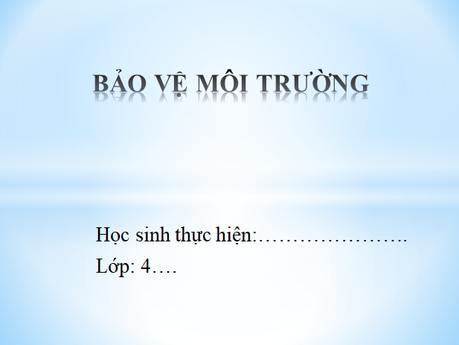
Trang 1:
- Tiêu đề: BẢO VỆ MÔI TRƯỜNG
- Nội dung: Ghi tên, lớp học sinh thực hiện bài trình chiếu.

Trang 2
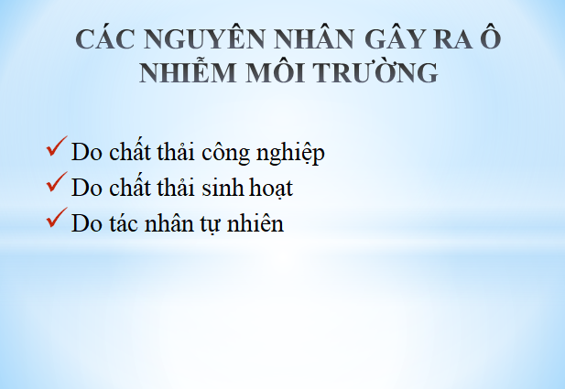
- Tiêu đề: CÁC NGUYÊN NHÂN GÂY RA Ô NHIỄM MÔI TRƯỜNG
- Nội dung:
- Chất thải công nghiệp
- Chất thải sinh hoạt
- Do tác nhân tự nhiên

Trang 3
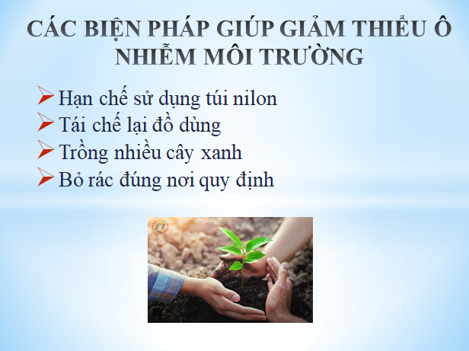
- Tiêu đề: CÁC BIỆN PHÁP GIÚP GIẢM THIỂU Ô NHIỄM MÔI TRƯỜNG
- Nội dung:
- Hạn chế sử dụng túi nilon
- Tái chế lại đồ dùng
- Trồng nhiều cây xanh
- Bỏ rác đúng nơi quy định
- Chèn hình ảnh vào trang trình chiếu.

Trang 4
- Tiêu đề: CẢM ƠN THẦY CÔ VÀ CÁC BẠN ĐÃ LẮNG NGHE.

Câu 2: Định dạng phông chữ Times New Roman, cỡ chữ, kiểu chữ, màu chữ sao cho phù hợp.
Câu 3: Lưu bài vào thư mục THI HK1 2024-2025 trên ổ đĩa D với tên tệp có cấu trúc Họ tên-Lớp.

ĐÁP ÁN
A. LÝ THUYẾT (6 điểm)
I. Em hãy khoanh tròn vào chữ cái trước câu trả lời đúng nhất. (4 điểm)
Câu | 1 | 2 | 3 | 4 | 5 | 6 | 7 | 8
Đ/án | C | B | D | A | B | C | A | D
Mỗi câu đúng: 0,5 điểm
II. Sắp xếp(1 điểm)
Câu 1. Thứ tự thực hiện đúng là: 4,1,3,2 (0.5 điểm)
Câu 2. Thứ tự thực hiện đúng là: 2,3,1,4 (0.5 điểm)

III. Em hãy nêu các thao tác với tệp và thư mục? (1 điểm)
Các thao tác với tệp và thư mục: Tạo thư mục, đổi tên, xóa, sao chép, di chuyển
B. THỰC HÀNH (4 điểm)
Câu 1: Khởi động phần mềm trình chiếu(PowerPoint) và thực hiện tạo bài trình chiếu với chủ đề “BẢO VỆ MÔI TRƯỜNG” gồm 4 trang theo gợi ý sau: (1.5 điểm)
Câu 2: Định dạng phông chữ Times New Roman, cỡ chữ, kiểu chữ, màu chữ sao cho phù hợp. (1.0 điểm)
Câu 3: Lưu bài vào thư mục THI HK1 2024-2025 trên ổ đĩa D với tên tệp có cấu trúc Họ tên-Lớp. (1.5 điểm)

